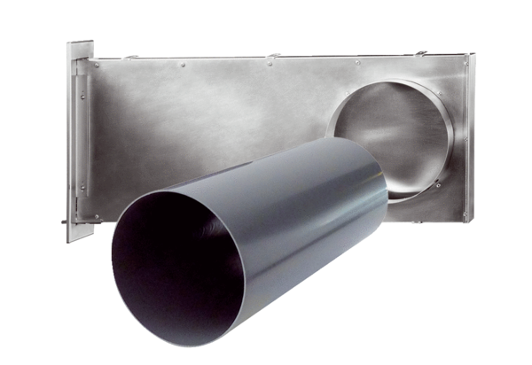Rohbau-Set PP 60 KL-SRVerpackungseinheit: 1 StückSortiment: K
Artikelnummer: 0095.0206Hersteller: MAICO

